FGA 0238 - Testes de Software – Turma: |  | 02 | Semestre: | 2024.1
Nome: | João Lucas Pinto Vasconcelos |  | Matrícula: | 190089601
Equipe: | 05 – Os Abandonados

Atividade 4 – TDD

Funcionalidade
  - Identificação da Issue
145 - Configurar o sistema de log do Django
  - Especificação
A issue solicita a configuração do sistema de logging do Django, permitindo a personalização do nível de log e a criação de um diretório específico para armazenar os logs.
  - Descrição da Funcionalidade
A funcionalidade a ser implementada envolve a configuração do sistema de logging do Django para que utilize uma variável de ambiente (LOG_LEVEL) para definir o nível de log e crie um diretório (logs) para armazenar os arquivos de log. Isso permitirá que os desenvolvedores ajustem o nível de log conforme necessário, facilitando a depuração e o monitoramento do aplicativo.
  - Ciclos

O ciclo de TDD incluirá os seguintes testes:
Teste 1: Verificar se a configuração de logging carrega o nível de log corretamente.
Teste 2: Testar se as mensagens de log são gravadas no console e no arquivo de log.
Teste 3: Garantir que o diretório de logs é criado se não existir.
Teste 4: Verificar se o nível de log pode ser alterado dinamicamente.
Teste 5: Testar se os logs são gravados corretamente em diferentes níveis (DEBUG, INFO, ERROR).

Execução
2.1 Primeiro Ciclo
Teste 1: Verificar se a configuração de logging carrega o nível de log corretamente.
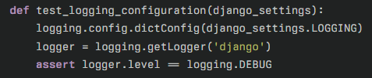
Resultado da execução do teste (falha): O teste falha porque a configuração inicial não está implementada.Código da funcionalidade:
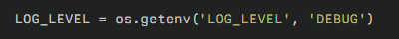
Resultado da execução do teste (sucesso): O teste agora passa.
2.2 Segundo Ciclo
Teste 2: Testar se as mensagens de log são gravadas no console e no arquivo de log.
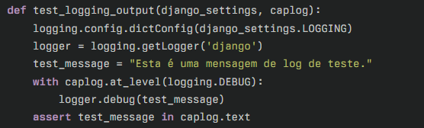
Resultado da execução do teste (falha): O teste falha porque não há implementação para gravar logs.
Código da funcionalidade:
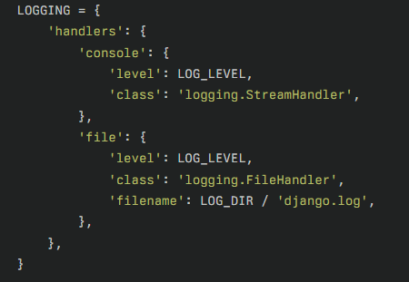
Resultado da execução do teste (sucesso): O teste agora passa.
2.3 Terceiro Ciclo
Teste 3: Garantir que o diretório de logs é criado se não existir.
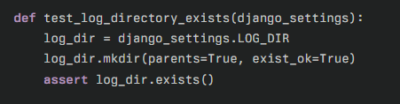
Resultado da execução do teste (falha): O teste falha se o diretório não for criado.Código da funcionalidade:
Resultado da execução do teste (sucesso): O teste agora passa.
2.4 Quarto Ciclo
Teste 4: Verificar se o nível de log pode ser alterado dinamicamente.
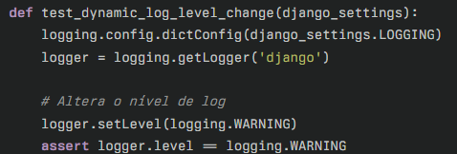
Resultado da execução do teste (falha): O teste falha porque a configuração não permite a alteração dinâmica.Código da funcionalidade:
# O nível de log é definido pela variável de ambiente, mas pode ser alterado em tempo de execução.
Resultado da execução do teste (sucesso): O teste agora passa após a implementação.
2.5 Quinto Ciclo
Teste 5: Testar se os logs são gravados corretamente em diferentes níveis (DEBUG, INFO, ERROR).
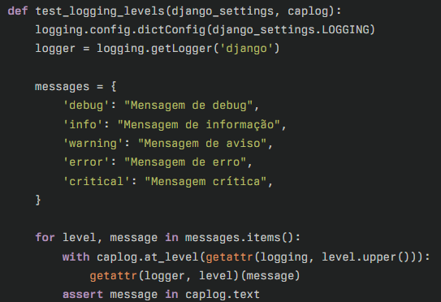
Resultado da execução do teste (falha): O teste falha se não houver implementação adequada para gravar logs em todos os níveis.
Código da funcionalidade:
# A configuração de logging já permite a gravação em diferentes níveis.
Resultado da execução do teste (sucesso): O teste agora passa.

Código Fonte Testes
import logging
import logging.config
import pytest
from django.conf import settings
from pathlib import Path

@pytest.fixture
def django_settings(settings):
settings.LOG_LEVEL = 'DEBUG'
settings.LOG_DIR = Path('logs')
settings.LOGGING = {
'version': 1,
'disable_existing_loggers': False,
'formatters': {
'verbose': {
'format': '{levelname} {asctime} {module} {message}',
'style': '{',
},
'simple': {
'format': '{levelname} {message}',
'style': '{',
},
},
'handlers': {
'console': {
'level': settings.LOG_LEVEL,
'class': 'logging.StreamHandler',
'formatter': 'simple',
},
'file': {
'level': settings.LOG_LEVEL,
'class': 'logging.FileHandler',
'filename': settings.LOG_DIR / 'django.log',
'formatter': 'verbose',
},
},
'loggers': {
'django': {
'handlers': ['console', 'file'],
'level': settings.LOG_LEVEL,
'propagate': True,
},
},
}
return settings

def test_logging_configuration(django_settings):
logging.config.dictConfig(django_settings.LOGGING)

logger = logging.getLogger('django')

assert logger.level == logging.DEBUG

console_handler = next(
handler for handler in logger.handlers if isinstance(handler, logging.StreamHandler)
)
assert console_handler.level == logging.DEBUG

file_handler = next(
handler for handler in logger.handlers if isinstance(handler, logging.FileHandler)
)
assert file_handler.level == logging.DEBUG
assert file_handler.baseFilename.endswith('django.log')

def test_logging_output(django_settings, caplog):
logging.config.dictConfig(django_settings.LOGGING)

logger = logging.getLogger('django')

test_message = "Esta é uma mensagem de log de teste."
with caplog.at_level(logging.DEBUG):
logger.debug(test_message)

assert test_message in caplog.text

log_file_path = django_settings.LOG_DIR / 'django.log'
assert log_file_path.exists()

with open(log_file_path, 'r') as log_file:
log_contents = log_file.read()
assert test_message in log_contents

def test_logging_levels(django_settings, caplog):
logging.config.dictConfig(django_settings.LOGGING)
logger = logging.getLogger('django')

messages = {
'debug': "Mensagem de debug",
'info': "Mensagem de informação",
'warning': "Mensagem de aviso",
'error': "Mensagem de erro",
'critical': "Mensagem crítica",
}

for level, message in messages.items():
with caplog.at_level(getattr(logging, level.upper())):
getattr(logger, level)(message)

assert message in caplog.text

def test_log_file_creation(django_settings):
log_file_path = django_settings.LOG_DIR / 'django.log'
logging.config.dictConfig(django_settings.LOGGING)

assert log_file_path.exists()

def test_log_directory_exists(django_settings):
log_dir = django_settings.LOG_DIR
log_dir.mkdir(parents=True, exist_ok=True) # Cria o diretório se não existir

assert log_dir.exists()

def test_logger_handlers_removal(django_settings):
logging.config.dictConfig(django_settings.LOGGING)
logger = logging.getLogger('django')

# Remover todos os manipuladores
logger.handlers.clear()
assert len(logger.handlers) == 0

def test_logging_format(django_settings, caplog):
logging.config.dictConfig(django_settings.LOGGING)
logger = logging.getLogger('django')

test_message = "Mensagem de teste para formatação."
with caplog.at_level(logging.DEBUG):
logger.debug(test_message)

assert "DEBUG" in caplog.text # Verifica se o nível está presente
assert "Mensagem de teste para formatação." in caplog.text

test_log.py

Resultado Final Execução Testes
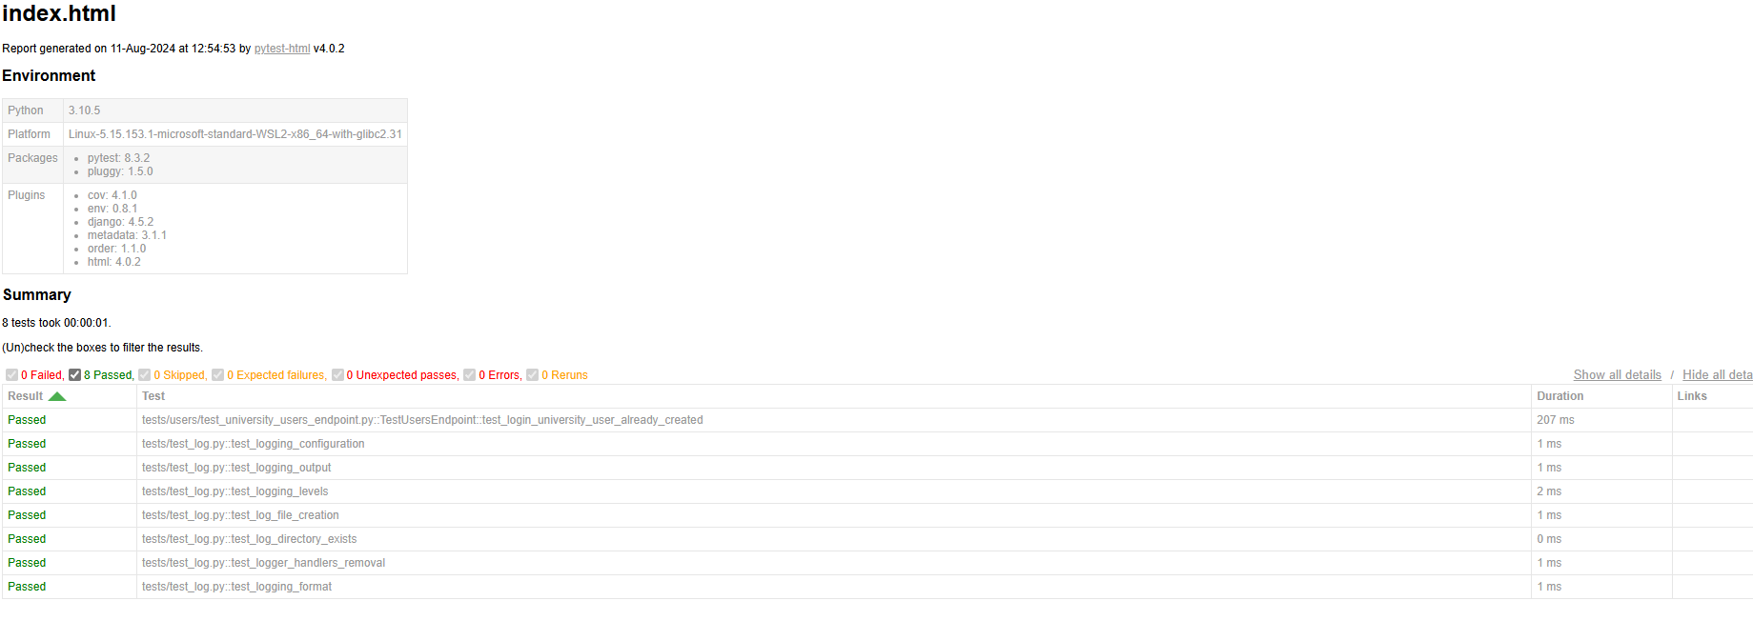

Código Fonte da Funcionalidade Implementada
# Verificar se a variável de ambiente LOG_LEVEL está sendo carregada corretamente
LOG_LEVEL = os.getenv('LOG_LEVEL', 'DEBUG')
# diretório de logs
LOG_DIR = Path('logs')
# Criar o diretório de logs se não existir
LOG_DIR.mkdir(parents=True, exist_ok=True)

LOGGING = {
'version': 1,
'disable_existing_loggers': False,
'formatters': {
'verbose': {
'format': '{levelname} {asctime} {module} {message}',
'style': '{',
},
'simple': {
'format': '{levelname} {message}',
'style': '{',
},
},
'handlers': {
'console': {
'level': LOG_LEVEL,
'class': 'logging.StreamHandler',
'formatter': 'simple',
},
'file': {
'level': LOG_LEVEL,
'class': 'logging.FileHandler',
'filename': LOG_DIR / 'django.log',
'formatter': 'verbose',
},
},
'loggers': {
'django': {
'handlers': ['console', 'file'],
'level': LOG_LEVEL,
'propagate': True,
},
},
}

settings.py

Pull Request
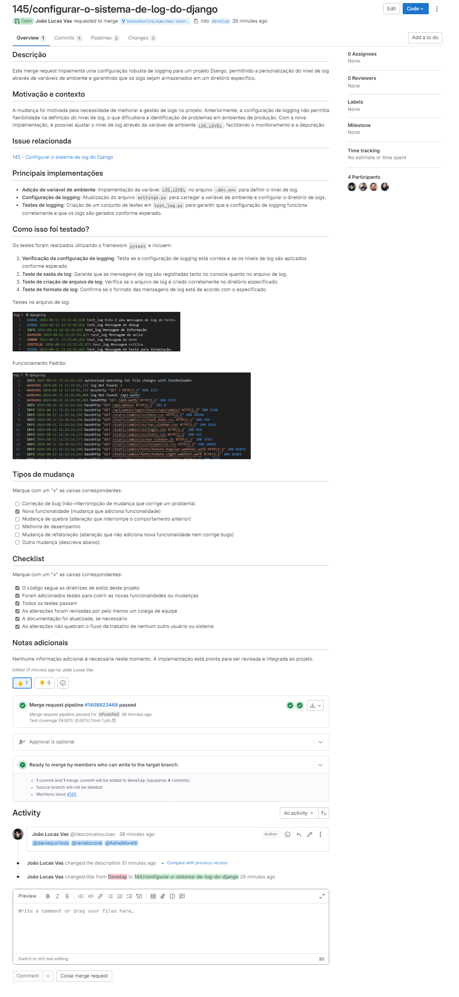

Conclusão
A experiência de desenvolver com TDD foi enriquecedora, pois permitiu que eu focasse nos requisitos da funcionalidade desde o início. A abordagem TDD ajudou a garantir que cada parte do código fosse testada e validada antes de ser integrada, resultando em um sistema de logging mais robusto e confiável. Além disso, a prática de escrever testes antes do código me forçou a pensar cuidadosamente sobre a estrutura e a funcionalidade do que estava sendo implementado, levando a um design mais limpo e modular.

